新 书 推 荐

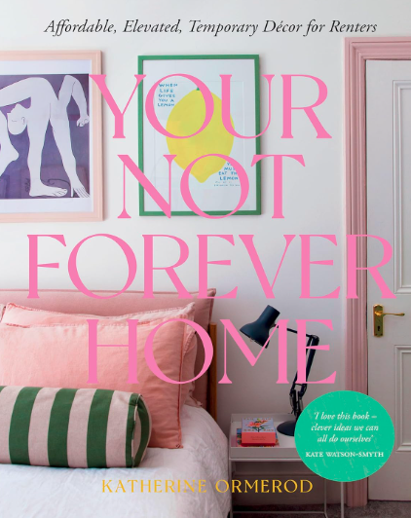
中文书名：《临时居所：为租房者提供经济实惠的高端临时装饰》
英文书名：YOUR NOT FOREVER HOME: Affordable, Elevated, Temporary Decor for Renters
作 者：Katherine Ormerod
出 版 社：Quadrille Publishing
代理公司：ANA/Jessica
页 数：224页
出版时间：2024年5月
代理地区：中国大陆、台湾
审读资料：电子稿
类 型：建筑与艺术设计

内容简介：

家是我们永远的避风港，但如今，我们需要的不仅仅是一个遮风挡雨的地方。家庭办公室、健身工作室、娱乐空间、心理健康庇护所和自我保健中心……我们对这个四面墙壁所构筑的空间提出了前所未有的要求。现在越来越多的人选择租房，我们如何才能将这个暂时的空间打造成反映我们独特品味和风格的居住环境，给日常生活带来更多乐趣呢？

在本书中，凯瑟琳·奥尔默洛德（Katherine Ormerod）为我们提供了一系列适用于出租屋房间的项目，指导我们掌握各种技巧，并分享了宝贵的经验，帮助我们创建符合自己品味的空间。凯瑟琳探讨了为什么我们现在租房的时间更长，并就如何与房东进行改建沟通提供了令人安心的指导。此外，无论你是初学者还是有经验的DIY爱好者，本书中都有适合你的项目，同时凯瑟琳也分享了她自己的亲身经历。

从扇形书架到自制桌布、床帐或法式小酒馆窗帘，这本书将为我们的租房空间带来无限潜能——无论身处何种环境，这本书都是将家改造成品味高雅世外桃源的不可或缺的好帮手。

作者简介：

凯瑟琳·奥尔默洛德（Katherine Ormerod）是时尚界人士。她曾在《星期日泰晤士报时尚版》（Sunday Times Style）、《红秀》（Grazia）和《Glamour》等刊物担任过编辑，也曾是《金融时报》（Financial Times）、《Harper's Bazaar US & UK》和《每日电讯报》（The Telegraph）等杂志的自由撰稿人。凯瑟琳是一名鬼才作家，专门撰写回忆录、生活方式和个人发展类书籍，其中一些曾成为《星期日泰晤士报》（Sunday Times）的畅销书。在室内设计领域，凯瑟琳最近与约翰-路易斯（John Lewis）、Farrow & Ball、宜家（Ikea）和威廉·莫里斯（William Morris）开展了合作项目。

感谢您的阅读！
请将反馈信息发至：版权负责人
Email：Rights@nurnberg.com.cn
安德鲁·纳伯格联合国际有限公司北京代表处
北京市海淀区中关村大街甲59号中国人民大学文化大厦1705室, 邮编：100872
电话：010-82504106, 传真：010-82504200
公司网址：http://www.nurnberg.com.cn
书目下载：http://www.nurnberg.com.cn/booklist_zh/list.aspx
书讯浏览：http://www.nurnberg.com.cn/book/book.aspx
视频推荐：http://www.nurnberg.com.cn/video/video.aspx
豆瓣小站：http://site.douban.com/110577/
新浪微博：安德鲁纳伯格公司的微博_微博 (weibo.com)
微信订阅号：ANABJ2002

